國旅卡檢核系統

<https://inquiry.nccc.com.tw/html/text/index.html>

用公務人員身分登入

帳號:身分證字號

密碼:8碼(密碼須包含英文字母及數字至少各1碼)(有效期限:180天)

原始密碼:出生月+日+身分證末4碼

若無法登入或忘記密碼請洽聯邦國旅卡客服

國旅卡客服07-226-9393轉1信用卡再轉分機333

選左邊~公務人員身分登入

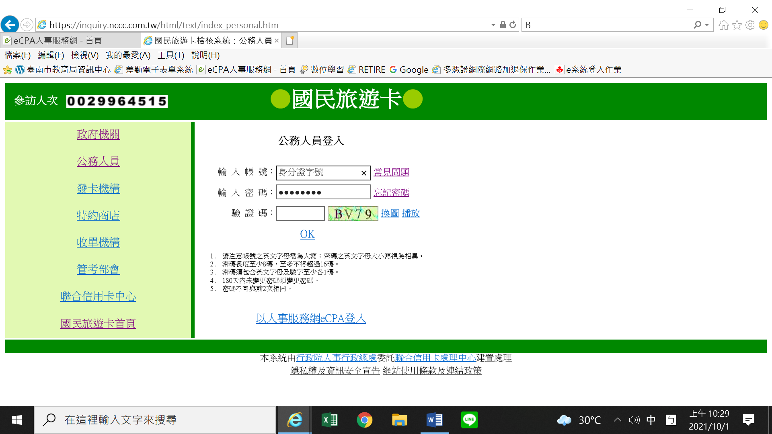

要看有已刷多少可補助的金額~到第二個交易明細查詢點左邊+號-合格交易明細查詢(選日期的區間)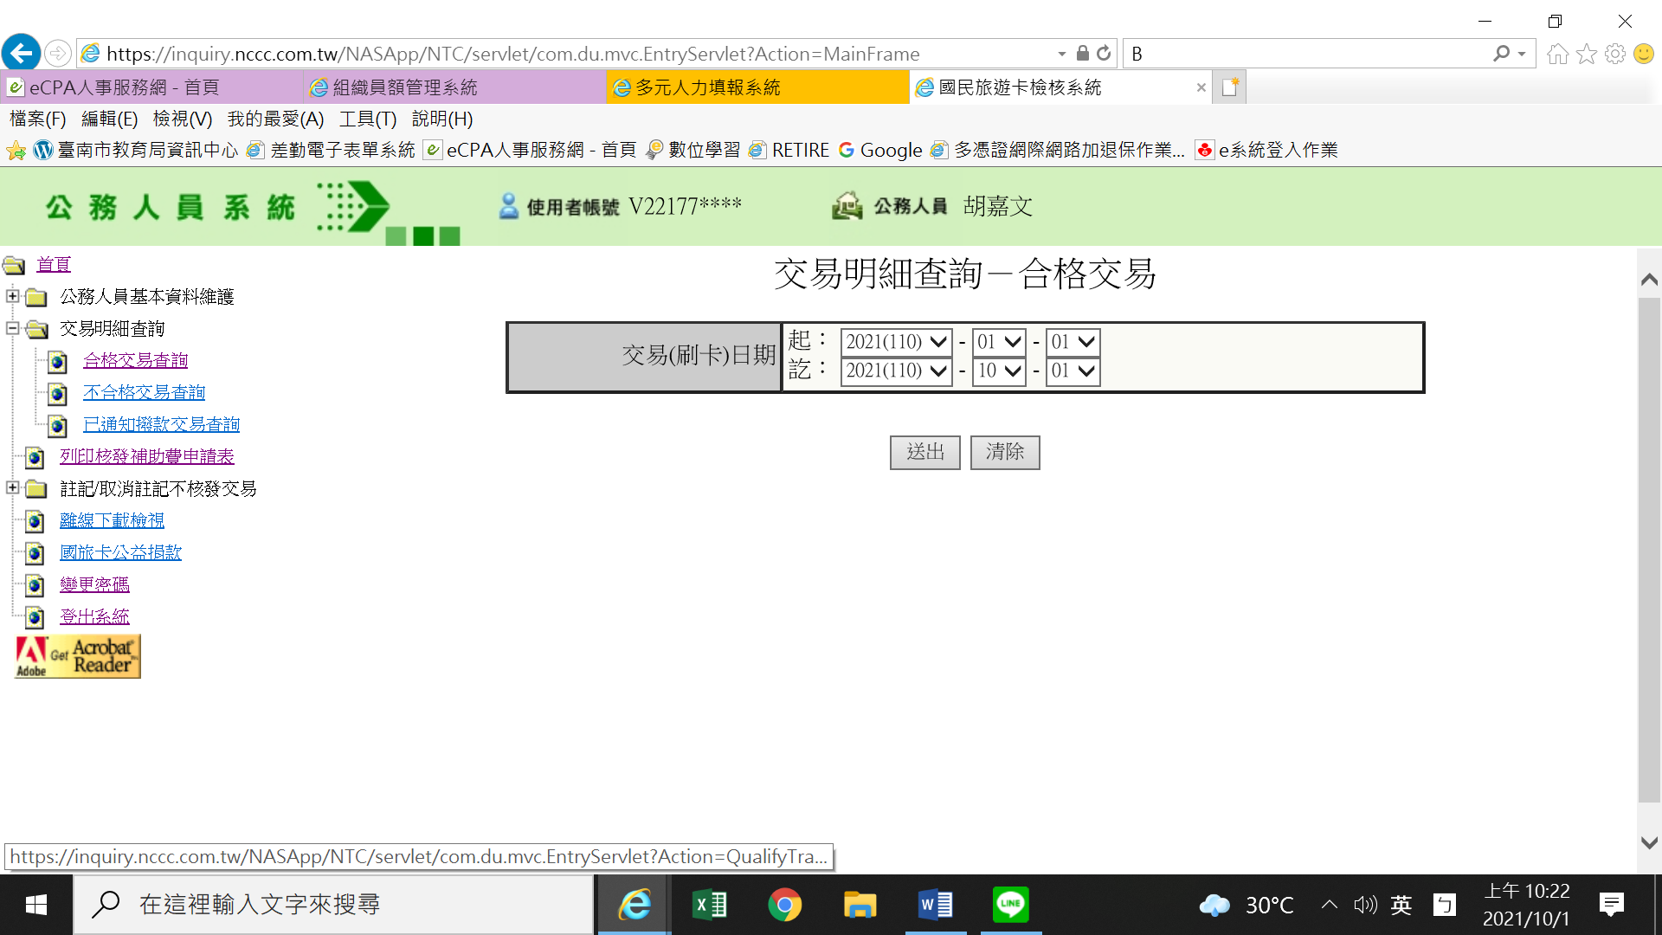

列印申請表: 到第二個交易明細查詢點左邊+號-列印核發補助費申請表

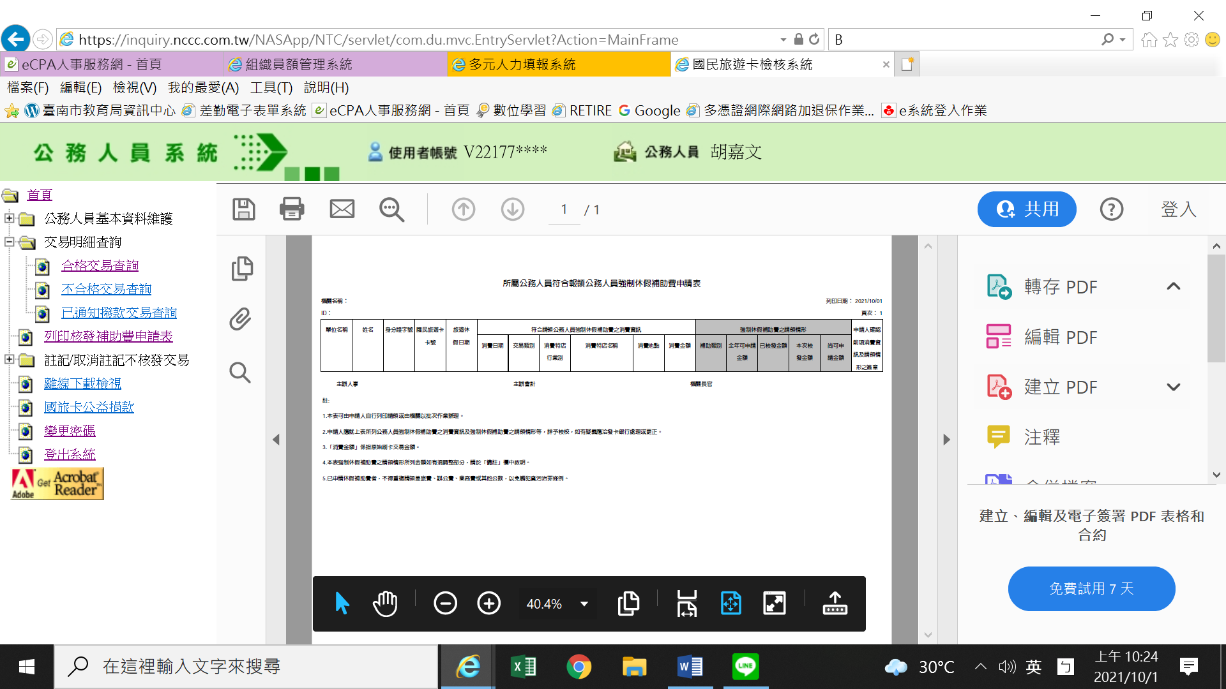

國旅卡檢核系統有提供行政長官同仁自行登入查詢和列印的功能~

國旅卡檢核系統網址

<https://inquiry.nccc.com.tw/html/text/index_personal.htm>

國旅卡特約商店網址(刷卡前請到特約商店確定有無補助以及補助的類別)(因每年都會異動):

<https://travel.nccc.com.tw/NASApp/NTC/servlet/com.du.mvc.EntryServlet?Action=RetailerInquiry&Type=GetFull>

行政長官、同仁可依照附件的操作流程登入國旅卡檢核系統，查看自己已刷多少金額，請自行列印補助申請表簽名後交人事單位動支(一年四次)，若忘記密碼依照附件電話 072269393(分機 333)打聯邦國旅客服重新設定。 操作手冊如附件，每年分四次動支，收件日及動支日會在行政群組宣導，同仁有空再查核有無入帳，行政院體育署運動教練部分經費由中央核定，請學務處動支。